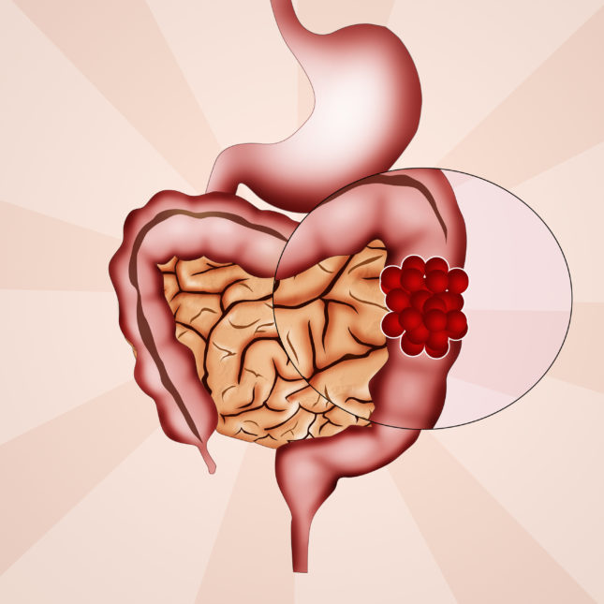

* **ощущение тяжести в животе, не связанное с приемом пищи**
* **плохой аппетит, резкая потеря веса**
* **отвращение к жареной и жирной пище**
* **признаки диспепсии**
* **диарея, сменяющаяся продолжительными запорами**
* **признаки анемии**
* **выделение крови или примесь крови в стуле**
* **чувство не полного опорожнения кишечника**
* **общая слабость, быстрая утомляемость**

**ОБЩИЕ СИМТОМЫ ПРИ ОНКОЛОГИИ КИШЕЧНИКА**

**Чтобы не пропустить начало болезни, стоит отнестись более внимательно к следующим признакам:**



### **Первые симптомы и признаки рака кишечника, зачастую выглядят как простое расстройство ЖКТ, что препятствует выявлению болезни на ранних стадиях, поскольку больные обращаются за медицинской помощью, когда испытывают сильную боль и дискомфорт, а это уже 2-3 стадия, при которой уже необходимо срочное хирургическое вмешательство.**

**Рак толстого кишечника является злокачественным новообразованием, которое формируется из эпителиальной ткани стенки толстого кишечника. По статистике это заболевание находится на 2 месте после рака груди у женщин и на 3 (после рака легкого и простаты) — у мужчин.**

**Факторы риска развития рака толстой кишки:**

* **Пожилой возраст (чаще у лиц старше 50 лет, может встречаться и у молодых, но реже)**
* **Хронические воспалительные заболевания кишечника (язвенный колит или болезнь Крона)**
* **Наследственность (у родственников первой линии родства был рак или полипоз кишечника)**
* **Рак толстой кишки в анамнезе (если уже был рак толстой кишки или аденоматозный полип)**
* **Наличие аденом и полипов толстой кишки**
* **Гипотония и атония кишечника в пожилом возрасте (хронические запоры).**
* **Неправильное питание с низким содержанием клетчатки и высоким содержанием жиров.**
* **Профессиональные вредности (работники лесопилок и асбестных производств)**
* **Вредные привычки (курение и алкоголь)**
* **Малоподвижный образ жизни**
* **Ожирение**

